Муниципальное бюджетное образовательное учреждение городского округа Тольятти «Школа № 13 имени Бориса Борисовича Левицкого»

Программа
профильного отряда по ОФП
«Здоровейка»
лагеря дневного пребывания
«Радуга»

Тип программы: досуговый Составитель: Р.П. Салимова
Возраст: 7 – 16 лет учитель физической культуры
Продолжительность: 18 дней

Тольятти 2022
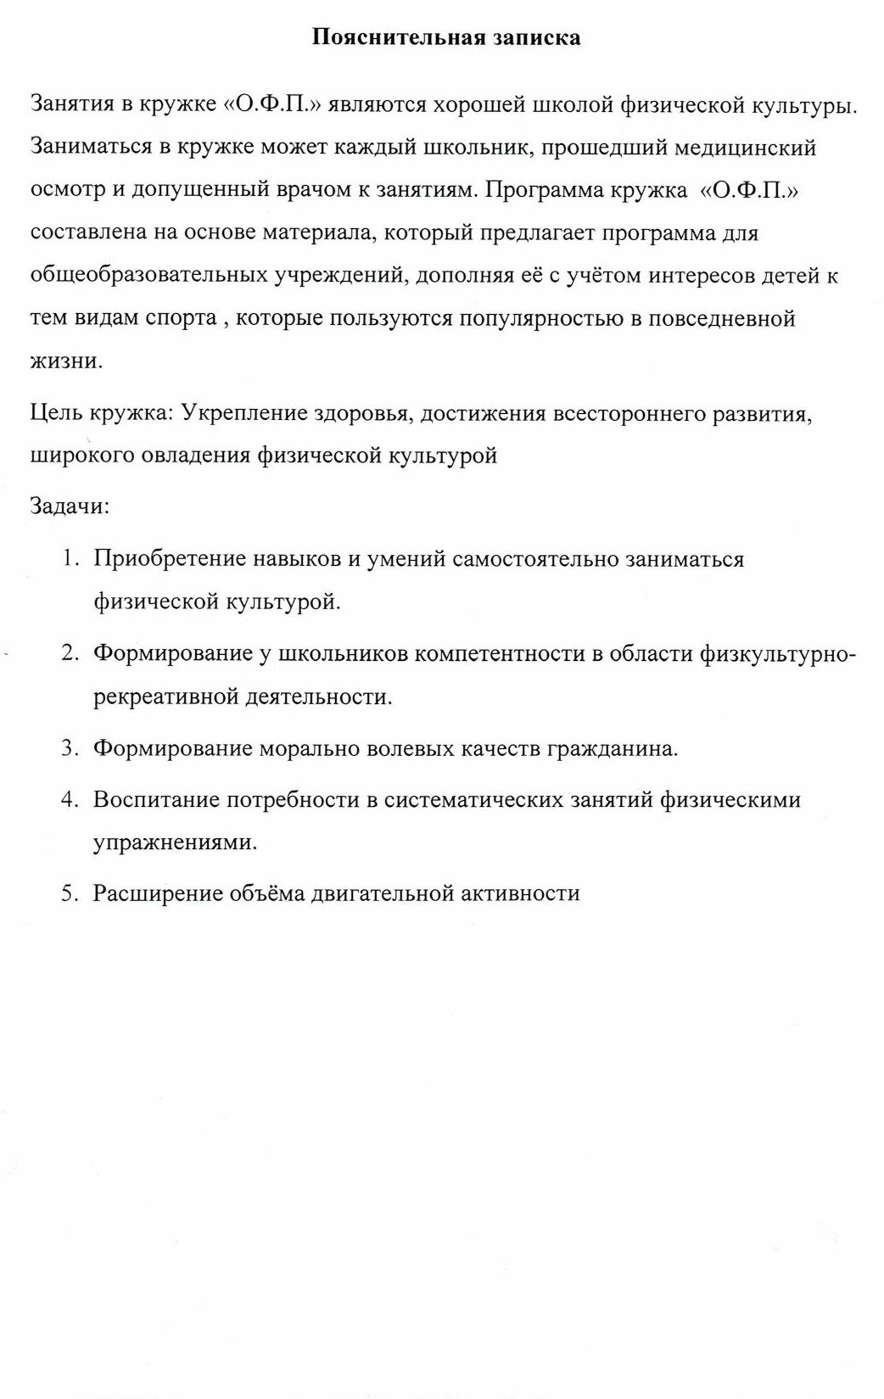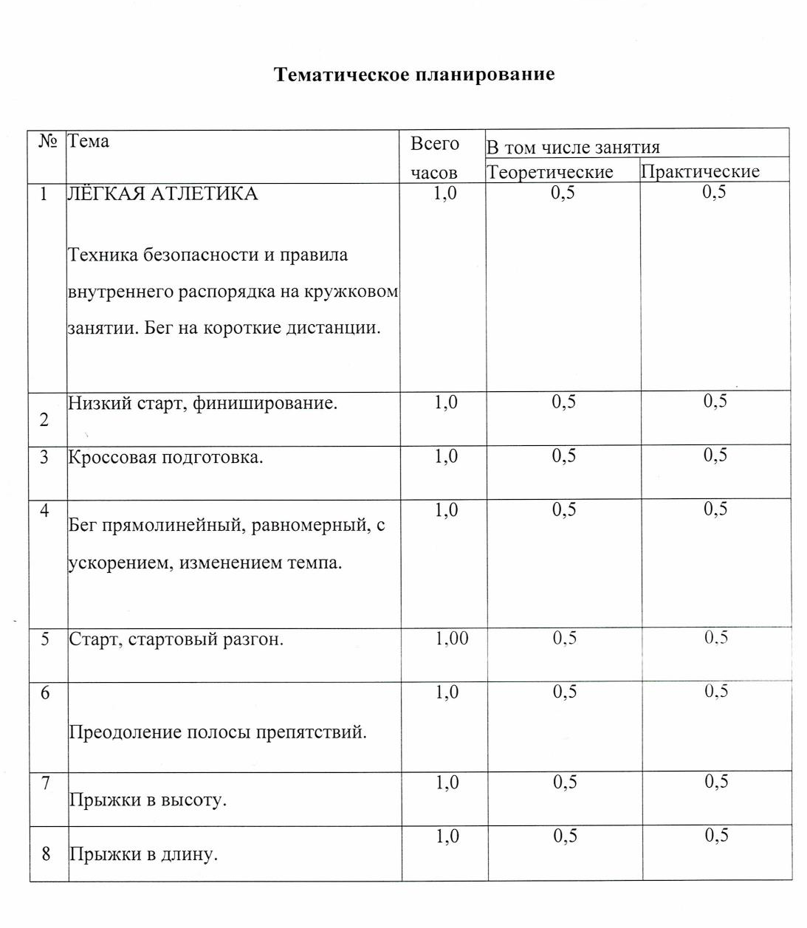

Муниципальное бюджетное образовательное учреждение городского округа Тольятти «Школа № 13 имени Бориса Борисовича Левицкого»

Программа
профильного отряда по ЮИД
лагеря дневного пребывания
«Радуга»

Тип программы: досуговый Составитель: К.А. Дворянкина
Возраст: 7 – 16 лет учитель начальных классов
Продолжительность: 18 дней

Тольятти 2022
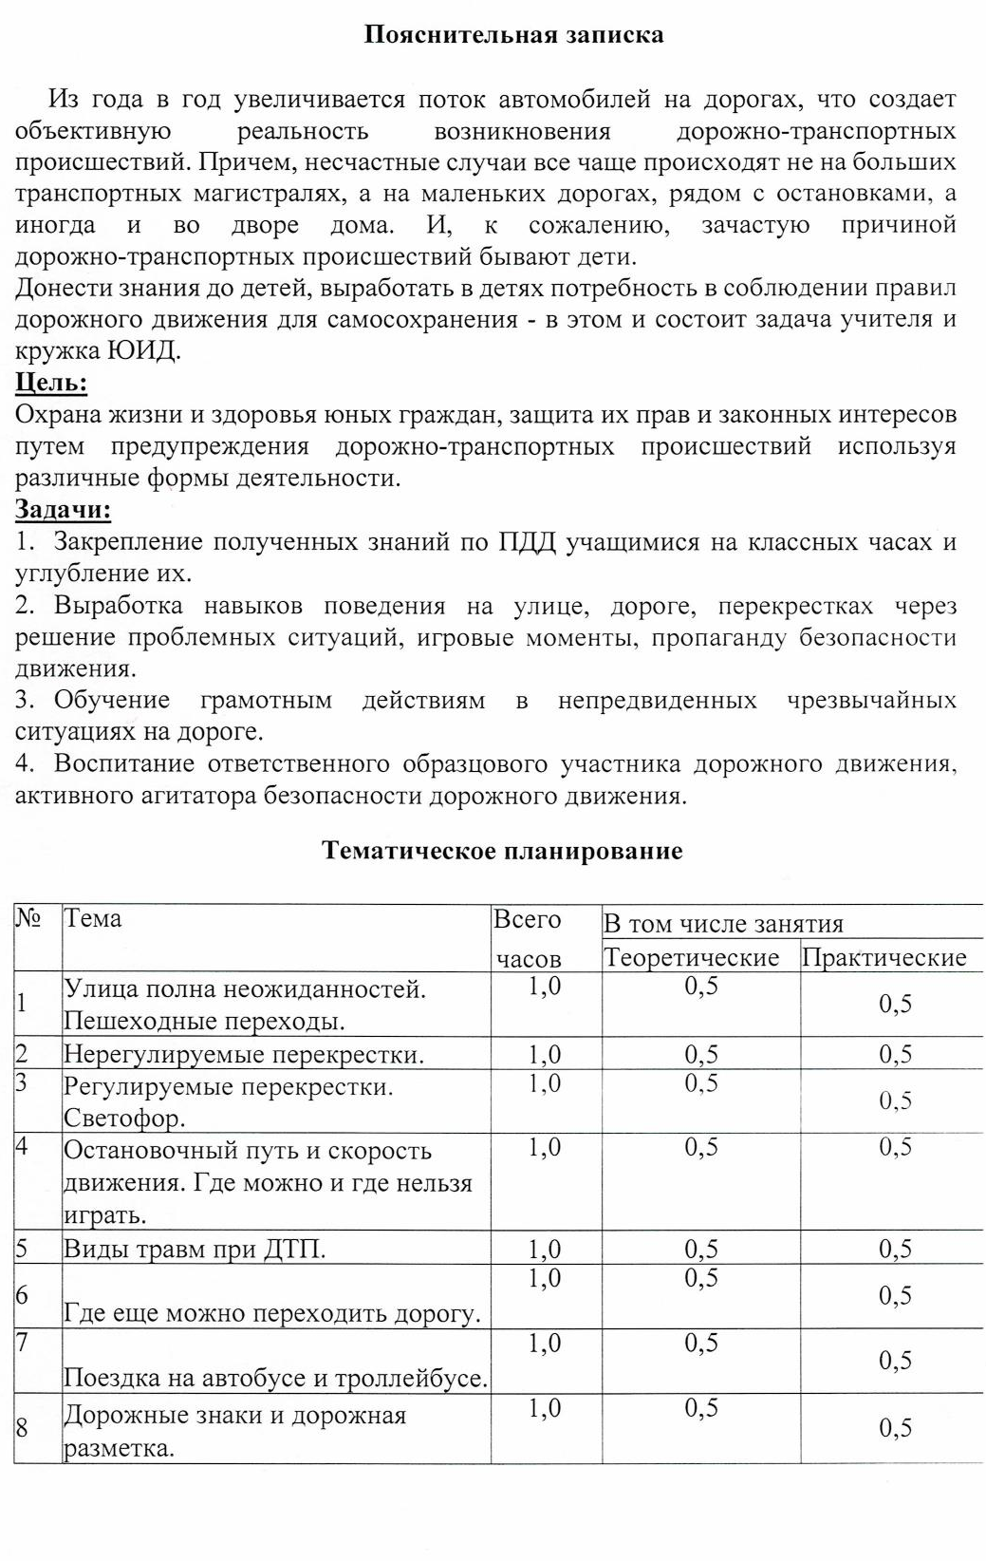
Муниципальное бюджетное образовательное учреждение городского округа Тольятти «Школа № 13 имени Бориса Борисовича Левицкого»

Программа
профильного отряда по ДПИ
«Очумелые ручки»
лагеря дневного пребывания
«Радуга»

Тип программы: досуговый Составитель: И.Б. Сытник
Возраст: 7 – 16 лет учитель технологии
Продолжительность: 18 дней

Тольятти 2022
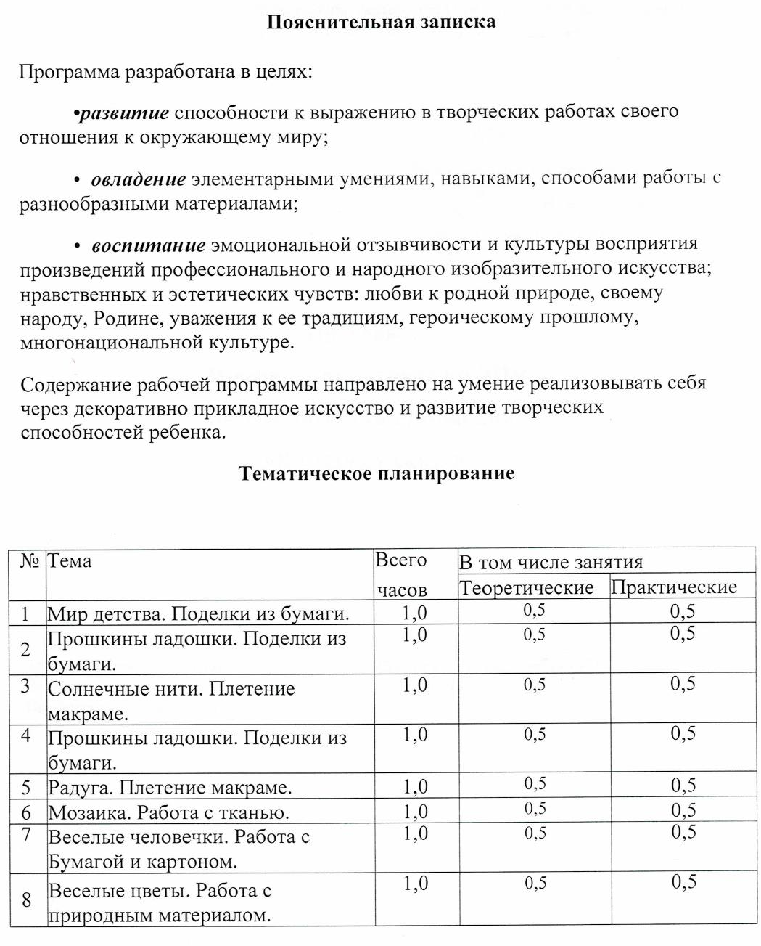

Муниципальное бюджетное образовательное учреждение городского округа Тольятти «Школа № 13 имени Бориса Борисовича Левицкого»

Программа
профильного театрального отряда
«Пони»
лагеря дневного пребывания
«Радуга»

Тип программы: досуговый Составитель: Ю.В. Надеждин
Возраст: 7 – 16 лет руководитель театральной
Продолжительность: 18 дней студии

Тольятти 2022
Введение
Педагогическая идея программы состоит в том, чтобы побудить у детей интерес к чтению, театру, развивать творческие силы и способности.
Как развивать речь и мышление учащихся? Как учить постигать тайны слова? Как учить постигать мир, воспитывать отзывчивость, сострадание, любовь ко всему живому?
Самый короткий путь эмоционального раскрепощения, снятие зажатости, заторможенности, обучение чувствовать слова и художественному воображению – это путь через игру, сочинительство, фантазирование. Все это может дать театрализованная деятельность.
Очень важно, чтобы занятия театральным искусством активизировали у учащихся мышление и познавательный интерес, пробудили фантазию и воображение, любовь к родному слову, научили сочувствию и сопереживанию.
Атмосфера доверия, сотрудничества учащихся и руководителя содержательная работа с дидактическим материалом, обращение к личному опыту учащихся, связь с другими видами искусств - способствует развитию индивидуальности ученика.

Содержание программы
Цель: Развитие творческого и интеллектуального потенциала личности, ее индивидуальных способностей и дарований, творческой активности.
Задачи:
- Знакомство детей с миром театра, его структурой и историей.
- Обучение основам театральной игры, сценической речи и сценического движения.
Блоки программы:
Практические и творческие занятия:
Актерское мастерство – развитие творческой активности и актерских и режиссерских навыков.
Декоративно-прикладное искусство – расширит творческие возможности и позволит наиболее полно увидеть процесс создания спектакля. Создание эскизов и отдельных элементов сценических костюмов поможет в воплощении сценического образа на сцене в спектакле.
Формы реализации программы:
Профильный театральный отряд при летнем лагере дневного пребывания
Ожидаемые результаты:
Развитие творческих способностей, расширение интеллектуального кругозора участников летнего лагеря – умение оценивать и использовать полученные знания и умения в области театрального искусства в своих творческих работах.
Повышение интереса к изучению материала, связанного с искусством театра, литературой.
Активное проявление своих индивидуальных способностей в работе над общим делом – оформление декораций, запись фонограмм, написание сценария и т.п.
Создание – постановка и показ спектакля .

Материальная база
1. Отрядная комната.
2. Мультимедиа.
3. Материалы для оформления и творчества детей.
4. Наличие канцелярских принадлежностей.

План мероприятий по реализации программы

№ | Тема | Всего часов | Практические | Теоретические
 | Вводное занятие. | 1 | 0,5 | 0,5
 | «В мире театра» | 1 | 0,5 | 0,5
 | Театральные профессии | 1 | 0,5 | 0,5
 | «На пути к образу» Выбор театральной постановки | 1 | 0,5 | 0,5
 | Секреты актерского мастерства | 1 | 0,5 | 0,5
 | Многообразие видов театра | 1 | 0,5 | 0,5
 | Викторина «Азбука театра» | 1 | 0,5 | 0,5
 | Показ спектакля | 1 | 0,5 | 0,5

Муниципальное бюджетное образовательное учреждение городского округа Тольятти «Школа № 13 имени Бориса Борисовича Левицкого»

Программа
профильного отряда
«Азбука здоровья»
лагеря дневного пребывания
«Радуга»

Тип программы: досуговый Составитель: Н.В.Дохтурова
Возраст: 7 – 16 лет методист МБУ ДО «Диалог»
Продолжительность: 18 дней

Тольятти 2022

Пояснительная записка
Направленность профильного отряда «Азбука здоровья» социально-педагогическая. Программа предусматривает ознакомительный уровень освоения содержания, предполагающий использование общедоступных универсальных форм организации материала, минимальную сложность задач, поставленных перед обучающимися.
Актуальность программы. Проблемы сохранения здоровья учащихся и привития навыков здорового образа жизни очень актуальны сегодня. Необходимо создание условий, направленных на укрепление здоровья и привитие навыков здорового образа жизни, сохранение здоровья физического, психического и духовного. Следует обеспечить школьнику возможность сохранения здоровья за период обучения в школе, сформировать у него необходимые знания, умения и навыки по здоровому образу жизни, научить использовать полученные знания в повседневной жизни.
Обозначая цели деятельности по здоровьесбережению, мы исходили из полученных сведений о фактическом состоянии здоровья обучающихся, о неблагоприятных для здоровья факторах, о выявленных достижениях педагогической науки и практики в сфере здоровьесбережения.
Здоровье детей - это политика, в которой заложено наше будущее, поэтому перед педагогами, родителями и общественностью стоит задача воспитания здорового поколения. Но последние статистические данные свидетельствуют о том, что за период обучения детей в школе, состояние здоровья ухудшается в несколько раз. Проблема здоровья учащихся вышла сегодня из разряда педагогических и обрела социальное значение. Поэтому в качестве основы нашей программы здоровьесбережения мы определили заботу о сохранении здоровья воспитанников и учителей.
Программа профильного отряда «Азбука здоровья» поможет больше узнать о здоровом образе жизни, о полезных продуктах для здоровья,
о режиме питания, обменяться знаниями о правилах питания в семье, а также даст возможность рассказать об этом своим сверстникам, друзьям.
Лето - великолепная возможность для получения новых и закрепления имеющихся знаний, как в области общего, так и дополнительного образования. Летние каникулы составляют значительную часть годового объёма свободного времени детей. Исходя из этого, лето - это время для развития творческого потенциала, приобщения к социокультурным и нравственным ценностям, удовлетворения индивидуальных интересов, развлечений, игр, восстановления здоровья. В летний период непрерывность образования возможно осуществить через деятельность профильного отряда.
Основная идея программы: Привить детям привычку питаться правильно и формирование стереотипа здоровьесберегающего поведения
«Запуск» программы направленной на обучение детей рациональному питанию, прививая правильные привычки, расширяя знания и укрепляя здоровьесберегающее поведение на ранних стадиях (внедрение «3 молочных продукта в день»):
- Проведение в классах “обучающий урок-игра” как базовый с привлечением сторонних ведущих/аниматоров.
- Вовлечение педагогов и детей старших классов, а так же родителей в образовательный проект «Азбука здорового питания».

Цели программы:
- Обучить детей основам правильного питания и гигиене питания. Подготовить базу для формирования в будущем рациональное и ответственное отношение к собственному здоровью, формирование правильных привычек.
- Интегрировать знание о необходимости употребления 3-х молочных продуктов в день
Задачи проекта:
- Обучающие: Предоставить детям (в соответствии с возрастными особенностями) информацию о правильном питании, системе пищеварения, полезной и вредной еде; вести разъяснительную и просветительскую работу с обучающимися; Объяснить базовые правила гигиены питания.
- Развивающие: Стимулировать учащихся к получению дополнительной информации и самостоятельному изучению темы.
- Воспитательные: формирование навыков здорового образа жизни.
Возраст детей, участвующих в реализации программы: 7 - 11 лет.
Данный возраст принято считать периодом ранней юности, когда гармонизируется физическое и психическое развитие. На первый план выступает учебно-профессиональная деятельность и ключевой становится потребность к самоопределению. Самосознание юношей и девушек преимущественно устремлено в будущее, поэтому многообразие видов деятельности на стыке творчества, социальной сферы, современных технологий и управления процессами в рамках программы будет способствовать самоанализу своих способностей и предпочтений. Эмоциональная сфера сохраняет ранимость, но при этом расширяются и углубляются способы выражения чувств. Общение со сверстниками становится более интенсивным, поэтому одной из задач программы является развитие навыка конструктивного взаимодействия, сотрудничества с другими, чувства эмапатии и уважения к другому. Достижению этой цели способствует применение командных форм работы и методов проектной деятельности. Изучение способов проектирования также позволяет формировать системное мышление и помогает старшим подросткам выстраивать стратегию своей жизни. Для этого возрастного периода также характерны: сформированность абстрактно-логического и теоретического мышления, достигнута психологическая самостоятельность, - что позволит в полной мере освоить работу с современными ИКТ и развить навык работы с информацией.
Сроки реализации: программа рассчитана на 8 часов (1 модуль).
Методы и формы обучения:
Обучение проходит в очной форме с использованием дистанционных образовательных технологий. В программе применяются следующие методы: словесные, практические, наглядные, игровые, дискуссионные, проектный.
Формы организации образовательной деятельности: по группам
Наполняемость учебных групп: составляет 10-15 человек.

Ожидаемые результаты
1. Воспитание в детях любви к своей малой родине, привитие интереса к истории, культуре, традициям и обычаям родного края.
2. Расширение кругозора обучающихся, развитие их познавательных интересов.
3. Развитие индивидуальных способностей детей, приобщение к творческой деятельности,
4.Охват организованным отдыхом детей, находящихся в лагере дневного пребывания.
5. Укрепление дружбы и сотрудничества между детьми разного возраста.
6. Развитие организаторских способностей при проведении мероприятий.
Формы и методы реализации программы
Основными формами организации образовательного процесса при реализации программы профильного отряда является занятие (теоретическое и практическое), интерактивные игры, массовые мероприятия и др.
Теоретический блок направлен на расширение кругозора о здоровом образе жизни, здоровом питании, развивая их познавательный интерес по тематике программы
Практический блок включает оформление презентаций, проведение викторин, игр.
Формы подведения итогов программы профильного отряда: открытое, итоговое занятие, конкурс, выставка, самостоятельная работа, презентация и защита творческого проекта, итоговое мероприятие, проведенное в других коллективах и другие.
Планируемые результаты по программе «Азбука здоровья»
Задача | Результат
- Обучающие: Предоставить детям (в соответствии с возрастными особенностями) информацию о правильном питании, системе пищеварения, полезной и вредной еде; вести разъяснительную и просветительскую работу с обучающимися; Объяснить базовые правила гигиены питания. | - Познакомить с правилами здорового образа жизни;  - Дать представления о пищевой системе человека.  - Осознанное отношение к собственному здоровью.
- Развивающие: Стимулировать учащихся к получению дополнительной информации и самостоятельному изучению темы. | - Получение обратной связи о здоровом образе жизни через участие в интерактивных играх  - Даны первичные знания о потребности в ежедневной двигательной активности.
- Воспитательные: формирование навыков здорового образа жизни. | - получены новые знания и впечатления о значимости здорового образа жизни;  - даны представления об осознанной потребности в здоровом образе жизни.  - представлены доступные способы укрепления иммунитета.

Учебный план программы
Форма: игра – путешествие.
№ п/п | Тема занятия | Количество часов
 | «Азбука здорового питания» | 2
 | «Здоровый образ жизни и 3 молочных продукта» | 2
 | «Здоровый иммунитет» | 2
 | «День здоровья» | 2
Итого |  | 8
Содержание программы
«Азбука здорового питания»
Теория: Вводное занятие. Знакомство с основными темами и ожидаемыми результатами работы профильного отряда. Инструктаж по технике безопасности. Краткая информация о здоровом питании, основные компоненты здорового образа жизни. Чем питаются млекопитающиеся. Система пищеварения человека.
Практика: игра «Соедини картинки»
Вовлечение детей
1. АЗП
(базовый урок)
2. Классный час (ЗОЖ и 3 молочных продукта)
3. Окружающий мир (млекопитающие и 3 молочных продукта в день)
4. Рисование (твой самый вкусный и полезный завтрак)
6. Здоровый иммунитет
5. Труд (Поделка из баночки йогурта)
«Здоровый образ жизни и 3 молочных продукта»
Теория: Определение понятия здоровый образ жизни. Основные компоненты здорового образа жизни, структура ЗОЖ. Пирамида питания. Физическая культура и закаливание. Правильный режим. Гигиена. Правильное питание, свежий воздух, отказ от вредных привычек, вредного питания.
Практика: игра «Убери вредный продукт», решении е кроссворда о ЗОЖ.

«Здоровый иммунитет»
Теория: Здоровый город – здоровые люди. Личная гигиена (руки, ноги, внешний вид, зубы, «ослепительная улыбка»). Здоровая пища, правильное питание Витамины. Влияние витаминов на состояние человека. Режим дня в летний период. Основные подходы к составлению расписания в летний период. Составление занятости в свободное время. Правила поведения под солнцем, загарания. Игры в летний период. Практическое занятие: составление комплекса упражнений утренней гимнастики, расписания дня в летний период, выпуск информационных листков, игры на свежем воздухе и др.
Практика: квест-игры о ЗОЖ.

«День здоровья»
Проведение игры по станциям по темам профильного отряда с выполнением заданий по пройденным темам, как с участниками профильного отряда, так и проведение игры по станциям участниками отряда в роли организаторов итогового мероприятия.
Практика: поделки из стаканчиков из под молочной продукции, выставка поделок.
Материально – техническое обеспечение.
При работе профильного отряда используются:
- классные комнаты
- территория школы
- спортивный зал;
- Библиотека;
- Столовая.
1. Аппаратура:
- Музыкальный центр;
- Компьютер;
- Проектор;
- Интерактивная доска.

СПИСОК ЛИТЕРАТУРЫ

1.В.Сулим »Детский фитнес» физкультурные занятия для детей3 – 5 лет Творческий Центр Сфера 2016 г.
2.Е.В.Сулим »Детский фитнес» физкультурные занятия для детей 5 – 7 лет Творческий Центр Сфера 2017 г.
3.О.Ф .Горбатенко «.Физкультурно оздоровительная работа в ДОУ» Учитель, 2008.г.
4.А.И.Буренина «Ритмическая мозаика» Санкт - Петербург. 2017 г.
5.Н.А.Фомина. «Сказочный театр физической культуры» физкультурные занятия для дошкольников в музыкальном ритме сказок. Волгоград: Учитель, 2011 г.
6.Журнал «Инструктор по физкультуре» за 2016 год №4.№5.№7.издательство «ТЦ Сфера»
7.Е.А.Бабенко, О.М .Федоровская «Игры которые Лечат» для детей от 5 до 7 лет .издательство «ТЦ Сфера»2016 г.
8.Е.А .Алябьева . «Нескучная гимнастика» для детей 5 – 7 лет. .издательство «ТЦ Сфера»2014 г.
9.Л.И.Пензулаева «Оздоровительная гимнастика» комплексы упражнений для детей 3 – 7 лет.2016 г.

